Инструкция участнику.
- За 15 мин. до начала конференции зайдите в ЗУМ по ссылке.
- Проверьте Ваш микрофон, он должен быть выключен.
- При необходимости переименуйте свое имя на Фамилия Имя (Отчество). Для этого внизу выберите Участники (или … Дополнительно – Участники), в появившемся справа окне наведите курсор на свое имя, под которым Вы зашли в ЗУМ, и выберите Дополнительно – Переименовать.
- Если Вы хотите задать вопрос докладчику или принять участие в обсуждении по рассматриваемому вопросу, поднимите руку. Включите микрофон только тогда, когда модератор предоставит Вам слово.
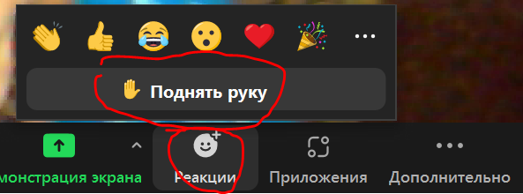
- По окончании доклада/конференции выйдите из ЗУМа.

